萬國旗 二年 2 班 20 號 姓名張芊芊
- 世界上每個國家都有自己的國旗，你最欣賞哪個國家的國旗？為什麼？請說明理由。
答：
1.日本
2.把國家調理的井然有序,很有禮貌,很守規則。
3,目前沒有明確的定論。按東京大學歷史系編纂所的解釋，白色是表示神聖、正義、純潔、平等、和平、鎮靜等觀念；紅色則表示熱忱、活力、博愛等。
2.請將你最喜歡的國家的國旗圖案複製或截圖於下：
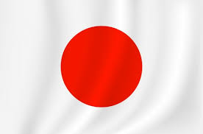
- 請問象徵該國的圖形或實物還有哪些？請列舉並寫出其象徵意義。
- 和服
和服是日本傳统民族服裝的稱呼。
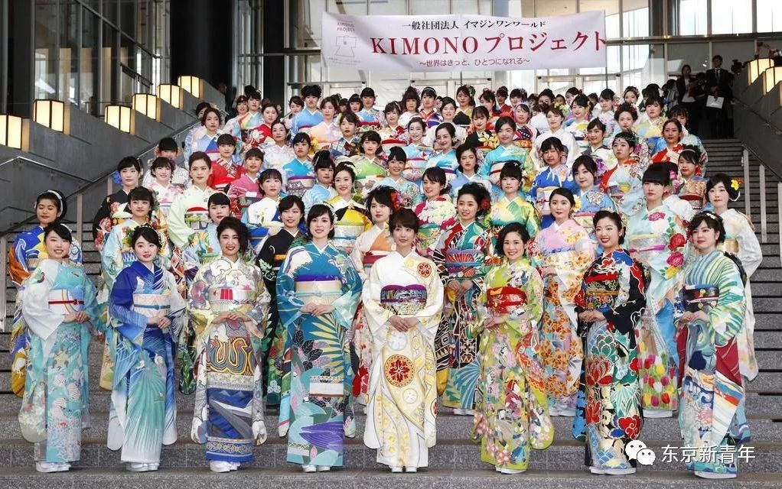
它在日本也稱&ldquo;着物&rdquo;。和服是仿照我國隋唐服式改制的。公元八至九世纪，日本一度盛行過&ldquo;唐風&rdquo;服裝。以後雖有改變形成日本獨特的風格，但仍含有我國古代服装的某些特色。婦女和服的款式和花色的差别是區别年齡和结婚與否的標誌。例如，未婚的姑娘穿緊袖外服，已婚婦女穿寬袖外服；梳&ldquo;島田&rdquo;式發型(日本式發型之一，呈鉢狀)，穿红領襯衣的是姑娘，梳圓髮髻，穿素色襯衣的是主婦。和服不用鈕扣，只用一條打結的腰带。
2.國花：櫻花
櫻花一直來與日本人民的生產、生活和感情融合在一起：花開花落，預告著春播、秋收時令的到來；櫻汁、櫻葉、櫻花、櫻木，是常見的葯材、食品、家具和木雕的上好原料。

櫻花是日本民族的驕傲，它同雄偉的富士山一樣，是勤勞、勇敢、智慧的象征。每年的三月十五日，是日本的櫻花節。這一天，日本的男女老少都要到公園或野外賞櫻。在東京的上野公園，這天有花宴、花會、花舞等種種活動。當日本櫻花的一個著名品種——“八重纓”在東京的新宿公園盛開時，日本政府還在這裏舉辦“觀櫻會”，招待外國使節和社會名人。

日本人民對櫻花的喜愛之情有久遠的歷史。傳說在很久以前，有一位名叫木花開耶姬的美麗而又智慧的姑娘，用了半年時間，自冬季到夏天、自南而北走遍了整個日本，沿途撒下了櫻花的種子。自此以後，日本各地便盛開櫻花了。櫻花成為日本的國花是深受日本人所認可的。
